Isplata razlika jubilarnih nagrada za 2014 i za 2015 godinu u državnim i javim službama.

Obračun razlike će se u PROFI obračun plaća provesti po trenutnim parametrima u šifrarnicima.
Obračun obveznih doprinosa na oporezivi dio razlike jubilarne nagrade:
- Razlika za 2014 godinu (stope koje su bile na snazi 31. 12. 2014)
- mirovinsko – 20% ili 15% + 5%
- zdravstveno – 15%
- zaštita zdravlja na radu – 0,5%
- zapošljavanje – 1,7% ili 1,6%
- zapošljavanje osoba s invaliditetom – 0,1% ili 0,2%
- Razlika za 2015 godinu:
- mirovinsko – 20% ili 15% + 5%
- zdravstveno – 5%
- zaštita zdravlja na radu – 0,5%
- zapošljavanje – 1,7%

Nakon obračuna biti će potrebno promijeniti iznos na virmanu za zapošljavanje u slučaju da je obračunavan po stopi od 1,6%. Sada se obračunava po stopi od 1,7%. Isto tako sada više ne postoji poseban doprinos za zapošljavanje invalidnih osoba koji se je plaćao po stopi od 0,1% ili 0,2%. Taj virman će biti potrebno kreirati nakon obračuna dupliciranjem virmana.
Virmani nastali obračunom nalaze se u Obračun\Izvješća obračuna\Virmani za obračun HUB3 (slika 1.)
slika 1.
Pokretanjem modula Virmani za obračun HUB3 prikazuju se svi virmani koji su nastali obračunom. Da bi se virmani prikazali potrebno je odabrati ikonu Učitavanje podataka. (slika 2.)
slika 2.
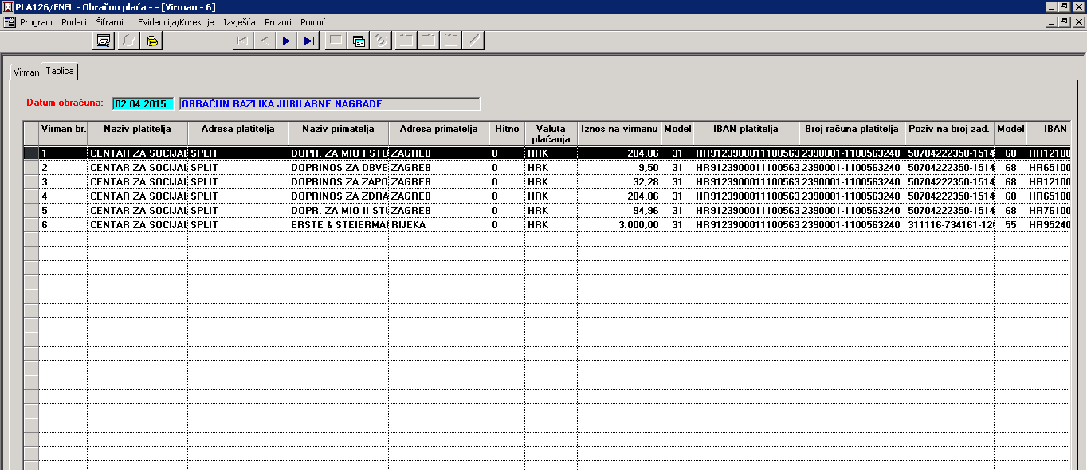
- Virman doprinos za zapošljavanje
Da bi se virman za zapošljavanje moga mijenjati potrebno je označiti virman (zacrniti ga) na kartici Tablica te nakon toga odabrati karticu Virman. Prikazan je odabrani virman te se može promijeniti iznos. (slika 3.)
slika 3.

- Virman za poseban doprinos za zapošljavanje invalidnih osoba
Taj se doprinos više ne plaća pa se tako niti ne generira obračun jubilarne nagrade a potrebno ga je platiti. Nakon obračuna razlike jubilarne nagrade biti će potrebno kreirati novi virman na način da će se duplicirati od postojećeg virmana doprinosa. Potrebno je odabrati virman npr. od zapošljavanja te kliknuti na ikonu dupliciranje (slika 4.)
slika 4.

Dupliciranjem omogućeno je da se može kreirati novi virman na način da se preprave podaci te da se prepravljeni podaci upišu u bazu pomoću ikone Upisivanje novog ili dupliciranog podatka u bazu (slika 5.)

slika 5.
Time je nastao novi virman sa novim rednim brojem. Aplikacija automatski dodjeljuje novi broj; ako je npr. zadnji virman bio 6 sljedeći je broj 7.
Nakon potrebnih izmjena na virmanima generirat će se zbrojni nalog. (slika 6.)
slika 6.
- JOPPD obrazac – izmjene na B stranici.
Nakon generiranja JOPPD obrasca za razliku jubilarne nagrade biti će potrebno promijeniti određene podatke u poljima na B stranici JOPPD obrasca. A stranica se ne može editirati nego ona povlači podatke sa B stranice.
Biti će potrebno promijeniti oznaku primitka pod 6.2, treba upisati 0021. (slika 7.)
slika 7.
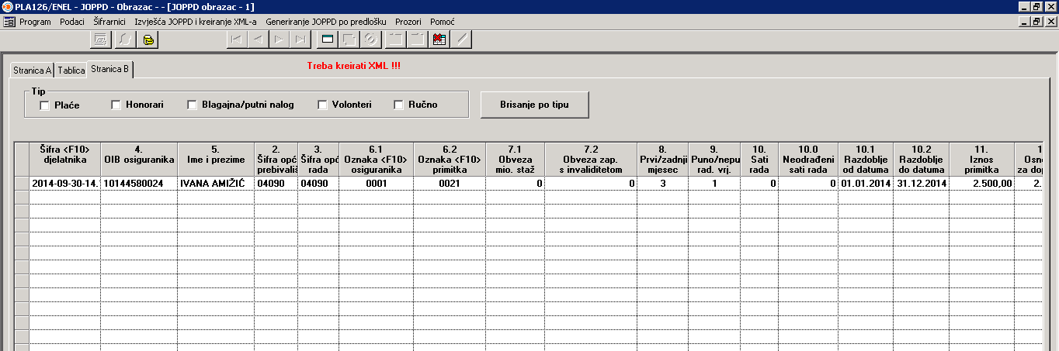
Oznaka doprinosa za zapošljavanje osoba sa invaliditetom, sada je 0, upisati kako je bilo na 31.12. 2014, polje 7.2
Razdoblje treba biti 1.1.2014 do 31.12. 2014 odnosno 1.1.2015 do 31.12. 2015, polje 10.1 i 10.2
Također treba upisati iznos posebnog doprinosa za zapošljavanje invalidnih osoba; polje 12.9 Zapošljavanje s invaliditetom. (slika 8.)
slika 8.
